模型的一个顶点对应一个纹理展开后的uv坐标。纹理的大小多种多样，但是顶点UV坐标的范围都被归一化到[0，1]范围内。

单张纹理：

属性除了之前光照模型的两个以外，添加了纹理属性“_MainTex”，使用一个字符串加一个花括号作为这个纹理属性的初始值，这里的”white”是内置的纯白纹理的名字，还添加了一个颜色属性“_Color”用以控制物体的色调。

与其他属性不同的是，对于纹理属性要特别声明一个float4类型变量，且名字的格式是“纹理名_ST”，ST是缩放和偏移的缩写，这个变量.xy存储缩放值，.zw存储偏移值

定义顶点着色器输入的a2v结构体中用TEXCOORD0语义声明了一个texcoord变量，Unity将模型的第一组纹理坐标存储到texcoord中。定义顶点着色器输出的v2f结构体中定义了一个用于存储纹理坐标的变量uv，在片元着色器中用以进行纹理采样。

顶点着色器中对顶点纹理坐标先进行缩放然后再偏移

片元着色器中使用Cg的tex2D函数进行纹理采样，第一个参数是被采样的纹理，第二个参数是纹理的uv坐标，把采样结果乘物体色调可以得到反照率Albedo。把反照率和环境光照相乘可得到环境光部分，再用Albedo分别计算漫反射部分。

Ps：什么是反照率？反照率是指物体表面反射出的光线的能量与入射光线的能量之比。反照率通常用于描述物体的漫反射属性。

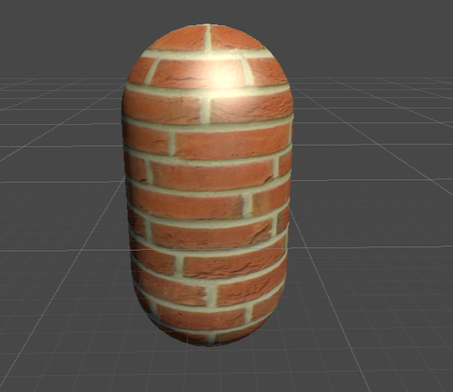

纹理的属性

把纹理导入Unity之后，在Unity的Inspector上显示了纹理的相关属性

最上面的Texture Type用于修改纹理的种类，

重要的是“Wrap Mode”，常用的Repeat模式，在这种模式下如果纹理坐标超过了1，那么整数部分会被舍弃，而直接用[0,1)的小数部分进行采样，得到的纹理在[0,1)重复。另一种Clamp模式如果纹理坐标大于1就会截取到1，如果坐标小于0则截取到0。Mirror则是当纹理坐标超出[0,1]范围时，纹理将以镜像的方式进行重复。Mirror Once当纹理坐标超出[0,1]范围时，纹理将以镜像的方式进行重复，但只镜像一次。Per-axis是Wrap Mode的一个扩展选项，它允许你为纹理的每个轴（U、V、W）单独设置Wrap Mode。

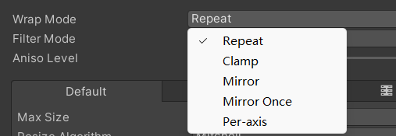

然后是Filter Mode属性，决定了当纹理由于变换而产生拉伸时将采用哪种滤波模式。下拉列表由上到下性能消耗依次提升。

Point（最近邻采样）：Point过滤器模式使用最近邻采样的方式来获取纹理像素。它会直接选择离采样点最近的纹理像素作为采样结果，没有插值。这种模式下，纹理的像素边缘可能会出现锯齿状的锯齿状边缘，但是可以保留纹理的原始像素细节。

Bilinear（双线性插值）：Bilinear过滤器模式使用双线性插值的方式来获取纹理像素。它会根据采样点周围的四个纹理像素进行插值计算，以获得平滑的渲染结果。这种模式下，纹理的渲染结果会更加平滑，但可能会导致一些细节的模糊。

Trilinear（三线性插值）：Trilinear过滤器模式在Bilinear的基础上添加了Mipmap纹理级别的插值。Mipmap是一组预先生成的纹理，每个级别都是原始纹理的不同分辨率版本。Trilinear过滤器模式会根据采样点的距离和纹理的Mipmap级别之间的关系，进行双线性插值和Mipmap级别之间的插值，以获得更平滑的渲染结果和更好的纹理细节保持。

Ps：1.纹理缩小时产生的摩尔纹在Unity中可以把Texture类型改为Advanced，然后勾选Generate Mip Maps开启各向异性采集。

如果纹理大小超过了Max Texture Size中的设置值，Unity会自动将该纹理缩放到最大分辨率以适应限制。尽量使用长宽为2的幂次方大小的纹理，否则会占用更多的空间从而造成内存的浪费

Format属性决定Unity内部使用哪种格式存储该纹理，对于一些不需要使用很高精度的纹理比如漫反射颜色的纹理，尽量压缩格式

凹凸映射：

凹凸映射有两种方式，一是高度映射，使用一张高度纹理模拟表面唯一得到修改后的法线值；二是法线映射，使用一张法线纹理直接存储表面法线。在高度映射中，通常使用切线空间来计算法线；法线纹理通常使用模型空间或切线空间来存储法线信息

1. 在切线空间下计算光照模型

新添加的两个属性BumpMap和BumpScale

_BumpMap是一张法线纹理（Normal Map），用于存储表面法线的信息。这个纹理通常使用RGB通道来表示法线在X、Y、Z轴上的分量。_BumpScale是一个浮点数属性，用于调整法线的强度，即控制凹凸程度。它控制着法线的缩放比例，可以用来调整法线对光照的影响程度。较大的值会增加法线的强度，产生更明显的凹凸效果，而较小的值则会减弱法线的强度。

a2v结构体中新加了tangent变量，使用TANGENT语义，存储顶点在模型空间中的切线方向。

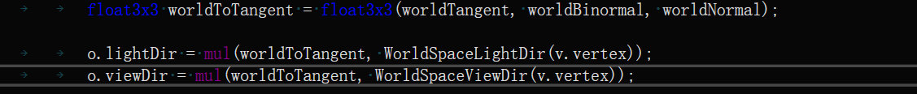

因为需要存两张纹理，所以uv有四个分量，xy分量存_MainTex纹理坐标，zw分量存_BumpMap纹理坐标（但实际开发中为了减少插值寄存器使用数目，这两个纹理通常使用同一组纹理坐标）。

首先定义了世界空间转切线空间的三个分量，即法线方向，切线方向以及前两者的叉积副切线方向，然后求出切线空间下的光源方向和摄像机方向

片元着色器中对法线贴图进行纹理采样，然后反映射回世界空间进行光照计算，如果此时纹理类型选择的是“Normal map”则不需要手动反映射。调用UnpackNormal把压缩法线把压缩法线解压缩为切线空间的法线向量，然后乘控制凹凸程度的“_BumpScale”来得到tangentNormal的xy分量，然后用勾股定理计算得到切线空间下z方向（副切线）的分量。之后对主纹理进行纹理采样，然后在切线空间下进行光照计算。

Ps：什么是压缩法线。压缩法线是一种将法线向量以较小的存储空间表示的技术。在计算机图形学中，法线通常用于描述表面的朝向和光照计算。然而，每个法线向量通常需要三个浮点数（例如，XYZ分量）来表示，这会占用较多的存储空间。为了减少法线向量的存储空间并提高性能，可以使用压缩法线技术。压缩法线的目标是通过使用更少的位数来表示法线向量，以节省存储空间和提高渲染性能。

1. 在世界空间下计算光照模型

把矩阵拆成多个行变量存储，每个行变量只需要一个float3类型的变量即可。

顶点着色器中计算了世界空间下的顶点切线、副切线和法线的向量表示，并把他们按列摆放得到切线空间到世界空间的变换矩阵。

片元着色器中首先构建世界空间中的顶点坐标，然后使用内置函数传入顶点坐标得到世界空间下的光照方向和视角方向，然后对法线纹理进行解码和采样缩放，把法线变换到世界空间下，之后纹理采样，计算光照。

渐变纹理：

渐变纹理通常用于卡通风格的渲染

片元着色器中的光照模型使用的是半兰伯特模型

黑暗中的蓝色星球

渐变纹理是一维的纹理

遮罩纹理：

遮罩纹理是一种用于控制纹理混合的纹理。它通过采样得到纹理的像素值，选择其中一个或几个通道的值，并将其与某种表面属性进行相乘，从而控制该属性在表面上的影响程度。

添加了_SpecularMask和_SpecularScale，存储遮罩纹理以及控制遮罩影响度系数

顶点着色器中把光照方向和摄像机方向从世界空间转换到切线空间中

环境光、漫反射光照代码和之前一样，但是计算镜面反射时首先对遮罩纹理进行采样，然后此处选择r分量来计算掩码值并且和_SpecularScale相乘，一起控制高光区域强度

Ps：这张遮罩纹理rgb分量都存储的是同一个值，而实际游戏中每一个颜色通道中会存储值，然后计算不同表面属性

